**匿名函数**

**匿名函数的详解：**

1. 当我们发现委托所指向的一个方法（函数）使用频率只有一次的时候，可以考虑将该方法写成匿名函数
2. 匿名函数，简而言之，没有名字的函数，匿名函数其实就是普通函数的一种简写，而lamda表达式则是匿名函数的简写，简写程度可以分为 lamada表达式 < 匿名函数 < 普通函数

**匿名函数的使用注意事项：**

1. 匿名函数必须配合委托来使用（委托指向匿名函数），并且匿名函数与普通函数一样，**可以赋值给委托的对象**
2. 匿名函数的**签名**必须跟委托的一样（函数的参数、返回值）

**匿名函数的语法：**

通过声明委托的关键字：delegate来声名一个匿名函数，该匿名函数必须具备与委托同样的签名，并且只能赋值给委托的对象

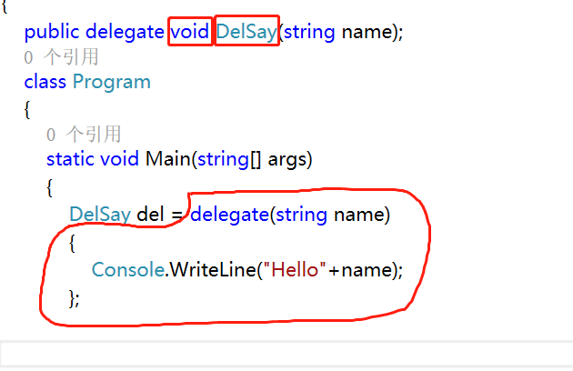

**匿名函数的使用方法：**

1. 我们使用委托，来减少代码的使用，但是我们却发现，我们写的代码还是太多了，并且委托所指向的方法使用频率只有一次

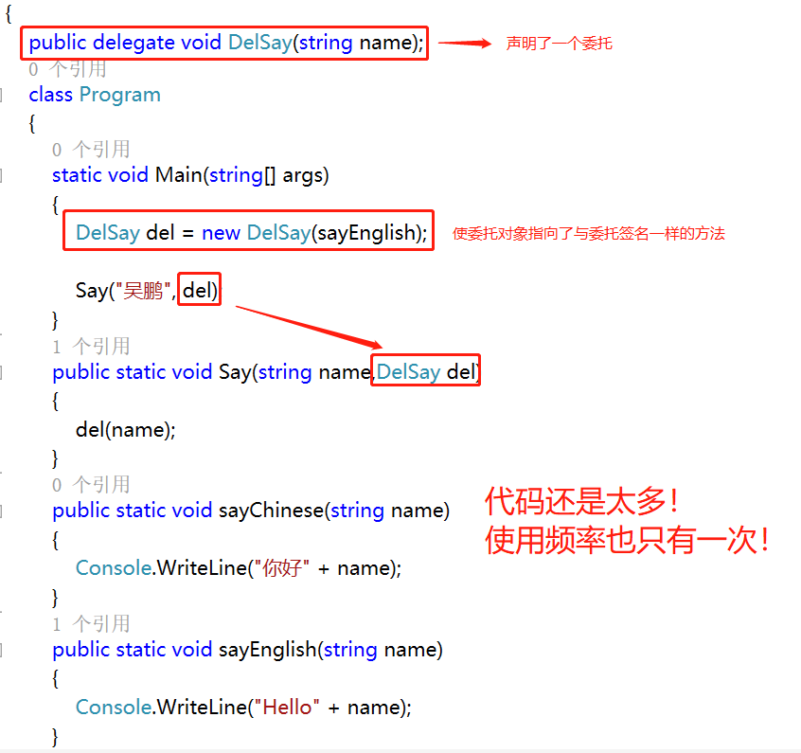

1. 这时候通过匿名函数就可以解决这个问题

